Калининград
На долю среднестатистического жителя Кёнига приходится (по самым скромным подсчетам) в несколько раз больше этого хмельного напитка, чем его принимает на грудь "материковый" россиянин. Наверное, это не случайно. За семь веков город пропах и пропитался пивом "настоящего немецкого качества" (как сказали бы сегодня). В апреле сорок пятого с пивным амбре засоперничал густой водочный дух. Но после недолгой борьбы пиво и водка пришли к компромиссу. Под названием "ёрш". В смысле: "пиво без водки - деньги на ветер". Кстати, коренные жители Пруссии в этом деле тоже разбирались не слабо.
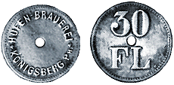
Пивзавод “Хуфен”, Кенигсберг.
Жетон на 30 бутылок пива.
23,3 мм, томпак.

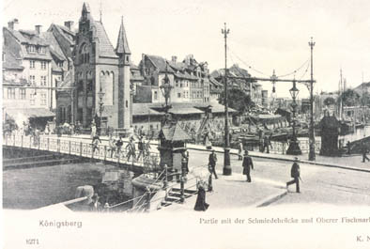
Поселок Русское Зеленоградского района по-прусски назывался "Гирмова", что переводится как "большая пьянка". Или даже "запой". Некоторые историки полагают, что причиной столь оригинального названия послужила близость деревни к огромному холму, где в древности было святилище бога Лиго. Это языческое божество покровительствовало пьянству, плотским утехам и прочим радостям жизни. Раз в год тысячи любителей этих самых радостей собирались в окрестностях холма. На белом коне к ним выезжала обнаженная жрица бога Лиго - самая красивая девственница Пруссии. Это служило знаком к раскупориванию бочек с пивом... Можно себе представить, что творилось ПОТОМ... (Забавно, что именно Гирмова-Гермау стал самым "русским" поселком в Калининградской области.).
Немцы-христиане, искореняя огнем и мечом языческие традиции, пиво любили не меньше пруссов. От пива кенигсбержцы буквально "фанатели", говоря современным языком. Его пили мужчины и женщины, дети и старики, его поглощали беременные, им "пользовали" младенцев... Немецкие фрау умудрялись даже суп варить из пива! Вот один из традиционных рецептов: 0,5 л светлого пенного, 1 столовая ложка муки, 1-2 яйца, 1-3 столовые ложки сахара, гвоздика, корица, лимонная цедра... Пряности, лимонная цедра и мука смешиваются и всыпаются в кастрюлю с пивом. Все это доводится до кипения при постоянном помешивании. Яйца взбиваются с сахаром и тонкой струйкой вливаются в кипящее пиво. Айн-цвай-драй... и кушать подано. Битте-дритте. А можно и еще проще: в обычный молочный супчик непосредственно перед употреблением плеснуть стакан пивка. Это блюдо считалось весьма полезным для мамочек с грудными детьми: эскулапы рекомендовали его для повышения лактации. Так что первые из 140 литров пива, которые употреблял в год среднестатистический житель Восточной Пруссии, всасывались еще с молоком матери - и это отнюдь не метафора!
Пиво в Кенигсберге было настоящим "демократизатором". За столиком в излюбленном трактире запросто встречались представители самых разных сословий. Кроме разве что аристократов-латифундистов. Да еще и "аристократы духа" пиво не жаловали. Так, философ Иммануил Кант, обожавший вино, о пиве отзывался с презрением: "Пища дурного вкуса". Стоила эта "пища" тогда баснословно дешево - не более полутора пфеннингов за литровый ковш.
Существовали целые пласты так называемого "пивного юмора". Немцы, вообще-то относящиеся к жизни очень серьезно (русский юморист Аркадий Аверченко утверждал, что большинство немецких шуток не смешнее обычных долговых расписок), над своей приверженностью к "национальному напитку" охотно подтрунивали. К примеру: "Пруссак, баварец и шваб сидят, пьют пиво. К каждому в кружку залетает муха. Пруссак выливает пиво вместе с мухой и требует принести ему новую порцию. Баварец пальцами вытаскивает муху из своей кружки и продолжает пить пиво. Шваб вытаскивает муху и заставляет ее выплюнуть пиво, которое она успела проглотить".
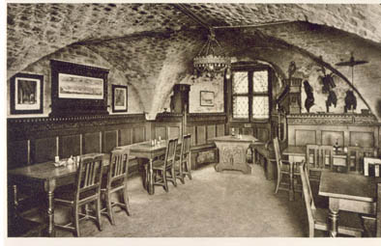
Уже в средние века пивоварение в Кенигсберге было второй по важности отраслью после торговли. К 1700 году в городе действовали 250 пивоварен, к 1800-му - 300. Пиво разливалось в деревянные бочки и бутылки с керамическими пробками и развозилось на лошадях к местам продажи. Про "пивной алкоголизм" тогда и не слыхивали. (Впрочем, врачи-наркологи и сегодня считают, что есть просто алкоголизм - а "пивной" он, "водочный" или "а ля портвейн три семерки", значения не имеет.)
Немцы пили регулярно, но умеренно. Самое сокрушительное действие пиво оказывало... нет, не на русских путешественников, как вы, вероятно, подумали, а на... обрусевших немцев. Известный русский репортер, часто бывавший в Кенигсберге, Валерий Немирович-Данченко (брат знаменитого режиссера) в конце ХIХ века писал:
"Русские теперь стали народом смирным, пьют себе пиво и на чужие зеркала смотрят довольно равнодушно. Зато "обрусевшие" немцы сейчас же по приезде сюда начинают знакомить своих соотечественников с прелестями благоприобретенной ими "восточной" цивилизации... Они и зеркала бьют, и целые кофейни с голоногими певицами откупают... и на улицах заводят скандалы с бюргерами, и по адресу их кувалдистых супруг посылают весьма непочтительные замечания и дополнения на русском диалекте, обыкновенно такого содержания, за которое почтовые управления не ответствуют...
Но при усвоенной ими ширине русской натуры и готовности все разносить, они не утратили чисто немецкого познания цен на продукты... Наш "господин Сиволапов" разобьет бутылкой зеркало - так хозяин требуй с него чего хочешь. Наш Сиволапов ранее своих поступков кричит: "За всё плачу!" Ну а обрусевший Шпейер или Миллер зеркало сломать-сломает, но не только не заплатит за него дороже стоимости, а норовит выгадать: зеркало-то ведь не новое, а старое - следовательно, 25 проц. долой...
Войну буйствующим Шмитам объявила кенигсбергская полиция: перебравших пива "шнельклопсов" она высылает обратно" ("Россияне в Восточной Пруссии").
Понарт был одним из самых старых поселений немцев, возникших около Кенигсберга примерно в 1385г. на месте прусской деревни. "Вольница" Понарта - с наивными законами, принятыми еще в ХIV веке, когда эта деревня была "ниспослана" шульце Конраду и этот самый шульце (староста) постановил: "Пить пиво можно. Но если перебрал лишку, отдай все свое пиво бедным" - эта вольница кончилась. Сюда отовсюду съезжались рабочие с семьями, и в считанные дни на месте бывшей "независимой" деревни образовался целый индустриальный квартал. Как на пивных дрожжах вырос!..
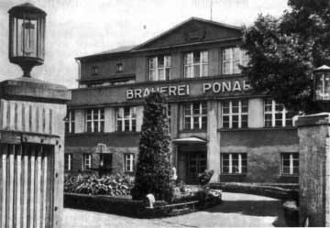
В XIX веке он стал самым густонаселённым пригородом Кенигсберга. В 1849 году именно благодаря пиву произошла "урбанизация" Понарта- района вольного и мятежного, категорически не желавшего "сливаться" с Кенигсбергом (ныне Понарт - единственный в городе район, имеющий устоявшееся сокращенное название. Балтрайон). Столетиями понартские крестьяне спорили с магистратом, отказывались посещать кирху в Лебенихте, саботировали выплату налогов в городскую казну - короче, торчали у городских властей костью в горле. Но! Купец из Бадена Иоганн Филипп Шиффердекер переместил в Понарт свою пивоварню. И первым начал варить так называемое арийское пиво, которое вскоре было признано лучшим в Восточной Пруссии. Это весьма способствовало экономическому и культурному развитию пригорода. Предприимчивый купец, получив статус "благородного человека", быстренько скупил в округе землю, приобрел трактир, получил в наследство гостиницу и поставил производство "пива Шиффердекера" на широкую ногу.
Через десять лет Иоганн Филипп купил паровую машину аж в восемь лошадиных сил, что по тем временам было событием неординарным и прогрессивным. Чтобы обеспечить себя натуральным льдом и отказаться от льда шведского, удачливый пивовар приказал сделать из четырех рвов пруды. Так возникли Пейтайх, Вальпургистайх (позже засыпанные), Хубертаустайх и Шванентайх (Лебединый пруд, ныне - озеро Летнее). Берега Шванентайха стали излюбленным местом прогулок жителей Понарта, хотя купаться в пруду категорически запрещалось (и от посягательств его стерег вахтер с огромным свирепым догом).
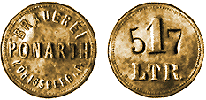
Пивзавод “Понарт”, Кенигсберг
Жетон на 1 литр пива
24,3 мм, латунь.

Через некоторое время у Шиффердекера появились конкуренты: в местечке Шонбуш (пересечение улицы Киевской с улицей Суворова) в 1865 году (по другим данным в 1871 году) появилось еще одно пивопроизводящее предприятие. Общество десяти купцов Кенигсберга решило открыть еще одну пивоварню, где по австрийским рецептам варилось светлое пиво - хальбиер. Завод "Шенбуш" располагался там, где сейчас склады на ул. Камской. Жить стало совсем весело. Возле пивоварен поставили пивнушки и ресторанчики, куда пиво подавалось чуть ли не из заводских чанов. Население Понарта к 1900 году достигло 8000 человек.
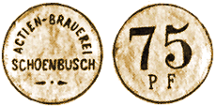
Жетон пивзавода ”Шенбуш”
28,0 мм, латунь.

Пиво Понарта побило все рекорды популярности в Германии. Согласно статистике, в 1860 году его было продано 20.000 тонн, в 1870-м - 34.000 тонны, в 1889-м - 90.000 тонн.
В 1905 г. Понарт был присоединён к городу.
Всемирную известность имело понартовское пиво! Пивоварня сохранилась и до настоящего времени.
(По материалам статьи Д. Якшиной)
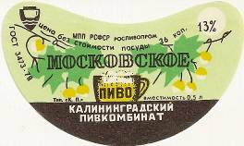
В 1946 году на территории бывшего немецкого пивзавода “Понарт” был основан пивоваренный комбинат “Калининградский”.
Комбинат, по-видимому, вынужден был прекратить выпуск пива в середине 80-х, на волне антиалкогольной компании.
В настоящее время ОАО “Балтминводы” является его правопреемником.
Основными видами деятельности ОАО “Балтминводы” являются: добыча и розлив минеральной воды, добыча и розлив питьевой воды, производство газированных напитков, производство товарного сиропа, производство кваса; розлив соков в тетрапакеты.
С 1998 года ОАО "Балтмннводы" выпускает свою продукцию под торговой маркой "Серебряная чаша", объединяющей все семейство безалкогольных напитков.
Высокое качество и прекрасный вкус обеспечивается применением натуральных компонентов из сока свежих фруктов. Продукция изготовленная под торговой маркой "Серебряная чаша", неоднократно выходила победителем и награждалась на международных профессиональных конкурсах и выставках. В частности, на профессиональном конкурсе в номинации "Лучший напиток и минеральная вода года" в 1998 году, в Москве, минеральная вода и газированные напитки предприятия завоевали престижные награды: Минеральная вода "Калининградская" - Золотая медаль; напиток Кола "Темное серебро" - Золотая медаль; напиток Апельсин "Царское серебро" - Серебряная медаль; напиток Лимон-Лайм " Лунное серебро" - Бронзовая медаль; напиток Тоник "Светлое серебро" - Бронзовая медаль; напиток Виноград "Игристое серебро" - Бронзовая медаль. Предлагаемый ассортимент продукции сегодня состоит из более чем 50 наименований всевозможных минеральных и артезианских вод, газированных напитков, натуральных 100%, соков нектаров различной концентрации, изготовленных по технологии Тетра Пак, сохраняющей все витамины, содержащиеся в соке фруктов, в естественном состоянии целый год без применения консервантов.
С пивоварнями Понарт и Шенбуш связана еще одна история в связи с поисками Янтарной комнаты. Имеется рассказ очевидца: "Колонна машин, груженных ящиками с панно, попала под бомбежку и была вынуждена повернуть назад в Кенигсберг, где ящики с янтарными панно были перенесены в погреб пивоварни" (район Понарта). Те же сведения содержатся и в сообщении из ГДР от неизвестного доброжелателя: "Искать Янтарную комнату следует в трехстах метрах от руин Рыцарского замка в направлении левого канала в бункере III"...(а это и есть ледник пивоварни Понарт).
Погреба пивоварен Понарт и Шенбуш замуровали, а позже взорвали. В 1990 году исследователи добрались до погребов, но, увы, те оказались пустыми.

Калининградский пивокомбинат (сейчас ОАО ”Балтминводы”)
236011, г. Калининград, ул. Судостроительная, 4
Телефон: (0112) 44-27-35, 44-89-48
Факс: (0112) 44-63-72

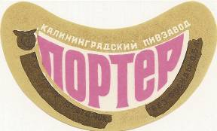
В 1910 году был основан пивоваренный завод "Кенигсберг брауэрай в Девау" (Königsberger Brauerei Devau"). Предприятие создавалось на паях акционерами и специализировалось на светлом и темном пиве, которое варилось строго по старинным рецептам.
Königsberg в переводе с немецкого - королевская гора. Таким образом, пивоварня "Королевской горы" была самой восточной пивоварней Германии. Находясь в столице Восточной Пруссии, она видимо выпускала пиво под маркой "Ostmark" (в переводе с немецкого означает "Восточная марка"), что и дало позже основание для очередного названия завода.
Завод продолжал работать и во время Второй мировой войны. Когда в апреле 1945-го начался штурм Кенигсберга, вошедшие на территорию "Остмарка" разведчики увидели большие деревянные бочки с пивом, готовые к продаже.
После присоединения Восточной Пруссии к Советскому Союзу и соответственно переименования города в Калининград, пивоварня стала называться "Калининградский пивзавод" и входила в "Калининградское пивообъединение". Сразу после войны предприятие возобновило деятельность и долгое время радовало население Калининграда такими сортами пива, как "Королевские ворота", "Московское" и традиционное "Жигулевское".
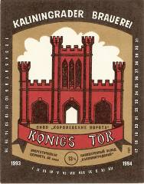
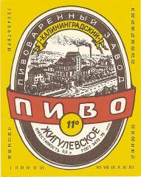
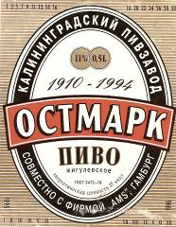
С 1 октября 1993 года завод был преобразован в АООТ "Пивоваренный завод "Остмарк". С 1994 года с приходом в число акционеров немецкой компании AMS Anlagenplanung GmbH & Co kG г. Гамбург) начался процесс модернизации завода. Была произведена реконструкция старых бродильных и лагерных подвалов, заменены трубопроводы, завершен первый этап реконструкции фильтрационного участка, пущены в действие новый цех розлива поставлена баночная линии. Для обучения новым технологиям и рецептам пивоварения немецкая компания командировала своего пивовара. Пивовары и технологи предприятия прошли обучение и стажировку на лучших немецких, голландских и польских пивоваренных заводах.
В 1998 году список иностранных инвесторов пополнился американской компанией The Detroit Brewing Company, LLC. Появились новые средства на развитие, и завод приступил к следующей фазе реконструкции, обеспечивающей очень важную технологическую стадию дображивания и созревания пива - благодаря ей напиток приобретает приятный вкус, характерный специфический аромат и качество за счет достаточного насыщения диоксидом углерода. Технологическое оборудование цеха дображивания было разработано и поставлено немецким партнером фирмой AMS.
Рабочие проекты разработало ОАО "Калининградпромпроект". Осуществляли проект ведущие подрядные фирмы Калининграда, которые были отобраны на конкурсной основе.
Несмотря на кризис, сильную конкуренцию и резкое понижение покупательной способности, завод смог завершить очередной этап общей широкомасштабной реконструкции. Это позволило увеличить мощность производства в 2,5 раза.
В 2002 году фирма получила название ООО "Балтик-Лайн".
Обширная программа развития предприятия включает в себя все аспекты производства и сбыта продукции. Решается проблема обеспечения предприятия оригинальными бутылками для пива, заказана новая тара, имеющая фирменный дизайн, большое внимание уделяется этикетке, Закуплена крупная партия барных стоек с холодильниками для расширяющейся сети розничной продажи разливного пива. Для расширения рынка сбыта была создана торговая компания "Северные ветры", которая успешно справляется со своей задачей,
Завод очень тщательно выбирает своих партнеров. Солод, например, приходится возить из Дании и Швеции, так как отечественные сорта, не отличаясь по цене, уступают в качестве.
Гордость завода - собственная лаборатория, отвечающая последним требованиям мировых стандартов, ведет входной контроль сырья и контролирует качество продукции.
Прекрасным подтверждением высокого качества продукции "Остмарка" стал тот факт, что на заводе осуществлен розлив пива "Гёссер", которое является лучшим австрийским пивом и поставляется по всей Европе и Америке. Приход "Гёссера" в Калининград специалисты называют настоящей победой, которая стала возможной только благодаря радикальной реконструкции предприятия, При мощности 3 млн. Дал пива завод может закрыть потребность всей Калининградской области,
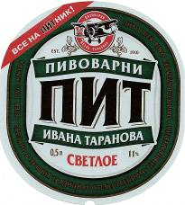
Мощности завода по розливу пива (баночно-бутылочная линия, бутылочная и линия по розливу пива в кег-бочки) позволяют заводу оказывать услуги по розливу пива, в том числе польского Elblag Brewery (ЕВ).
Потом ООО "Компания Пивоварни Ивана Таранова".
Группа компаний "Пивоварни Ивана Таранова" ("ПИТ") - частный российский пивоваренный холдинг. Пивоварни ведут свою историю с 1992 года, когда была основа дистрибьюторская компания North Winds Brewing Co., импортирующая пиво в Россию и страны СНГ. В течение шести лет компания успешно занималась импортом, налаживая сильную дистрибьюторскую сеть, и активно готовилась к выводу собственных марок на рынок. Были приобретены пивоваренные заводы в Калининграде и Новотроицке. 1998 год считается официальной датой рождения Пивоварен Ивана Таранова.
С 1998 по 2000 гг. были запущены бренды "Три Медведя", "Доктор Дизель", "Red Bull" и налажено лицензионное производство марки "Goesser" на территории России. В 2001 году был выпущен знаменитый пивной бренд "ПИТ".
А совсем недавно в 2005 году сделку по приобретению компании "ПИТ" завершила голландская "Heineken". Сумма сделки (по всему холдингу, куда входят три пивоваренных завода - в Новотроицке, Хабаровске и в Калининграде, а также 24 филиала дистрибьюторской компании по всей России) составила $560.000.000. Вроде бы концерн не планирует снимать с производства какие-либо брэнды - как, впрочем, и не собирается запускать в Кёниге линию по производству пива марки "Heineken". По крайней мере, пока.

Калининградский пивзавод (ООО "Компания Пивоварни Ивана Таранова").
236038, Калининград, ул. Гагарина 225

Как видим, даже товарные знаки у них разные. У Пивзавода – “Чайка, летящая над кружкой”, у Пивокомбината – “Кружка на волнах”

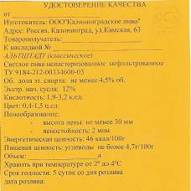
ООО “Клининградское пиво” пивоварня “Альтштадт”.
Калининград, ул. Камская, 63
"Альтштадт" (так назывался один из городов будущего Кёнигсберга). Варят в маленькой пивоварне с 2001 года. Только светлое. Продаётся на розлив в бутылки на специализированных стойках, расположенных в супермаркетах сетей "Вестер" и "7-й континент" Продается также во многих барах.

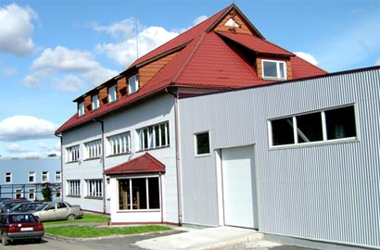
ЗАО Парус специализируется на выпуске питьевых и минеральных вод, газированных напитков, соков и нектаров, выпускаемых с максимальным контролем качества и только из лучших компонентов, ПЕТ-преформы для производства ПЕТ-бутылок для розлива напитков, минеральных вод, пива и растительного масла - вот наша продукция.
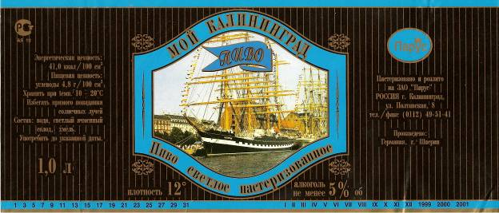
Год основания 1988. Производительная мощность по выпуску продукции - 5 млн. литров в месяц, может быть оперативно увеличена при необходимости. Общая площадь - 2,5 га. Сотрудники - 400 человек.
Что касается пива, то, по-видимому, собственного производства у фирмы нет. Проводится розлив пива других производителей, о чем свидетельствуют и этикетки.
Пастеризовано и розлито на ЗАО Парус
Изготовитель: Германия, г. Шверин.

Парус, ЗАО
236004, г. Калининград, Полтавская, 8.
Тел: (0112) 49-51-41, 44-83-59
Факс (0112) 495631
e-mail: info@softdrink.ru, pet@softdrink.ru, sales@softdrink.ru

Пивной завод и ресторан «Редюит», расположенный на улице Литовский вал, д.27 в старинном крепостном здании 1862 года постройки, по праву может быть визитной карточкой города. Главной «изюминкой» этого заведения является уникальное «живое пиво» с одноимённым названием: тёмное, светлое и нефильтрованное. Янтарный напиток, производимый из высококлассного солода, не проходит термической и химической обработки и сохраняет все свои свойства. Пиво, сваренное по старинным рецептам на оборудовании мюнхенской фирмы «Бироплан», вызревает в чанах на глубине 6 метров под землей. Директор ООО «Редюит-Сервис» О.Г.Синкевич и весь коллектив фирмы прилагают максимум усилий для того, чтобы калининградцы и гости города имели возможность прекрасно отдохнуть в обстановке комфорта и изысканного колорита за бокалом «живого пива» и насладиться оригинальными фирменными блюдами ресторана.
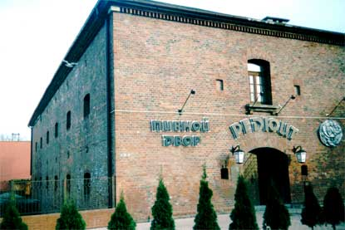
Литовский Вал (Литауэр Вальштрассе). Построен в XIX веке. Снесен в начале XX, за исключением редюита, в котором в настоящее время находится пивной двор "Редюит".

ООО «Редюит-сервис» (с пивзаводом), «Торговый дом «РосВЕСТалко» и строительная компания «Современный квартал» входят в состав международной группы S.P.I.
Калининградский ликероводочный завод был создан на основании приказа Министерства пищевкусовой промышленности СССР от 10 октября 1946 года. В 1955 году были построены новые заводские корпуса. В 1963 году начаты экспортные поставки водки. В 1991 году продукт, производимый в Калининграде, появился в Америке. В настоящее время завод – крупнейший российский экспортер.
В 1992 году, Калининградский ликероводочный завод был преобразован в АООТ «РОСВЕСТАЛКО». В 1997-м он вошел в состав международной группы S.P.I. и с 1 октября 1998 года стал называться ОАО «СПИ-РВВК».
ООО «Торговый дом «РосВЕСТалко», расположенный по адресу Полтавская улица, дом 4, является официальным дистрибьютором ОАО «СПИ-РВВК». Торговый дом осуществляет дистрибуцию всего ассортимента напитков, производимых как в ОАО «СПИ-РВВК», так и на других предприятиях группы S.P.I.

Пивной двор "Редюит"
Требуется
Этикетка
Пивного двора "Редюит"

236016, г. Калининград, Литовский вал, 27
т. (0112) 461951, 46-94-01, ф. (0112) 46-13-72

ОАО СПИ-РВВК
236016, г. Калининград, ул. Черняховского, д. 80,
тел.: 461-222, 461-372, факс: 468-845

